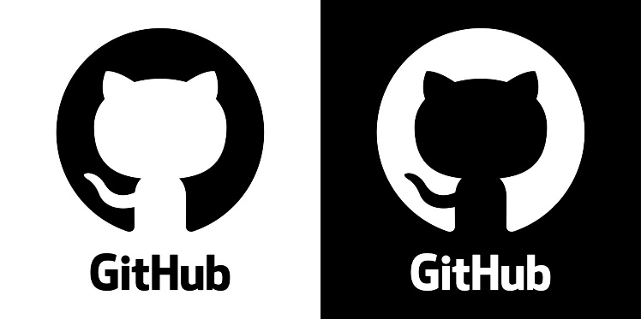
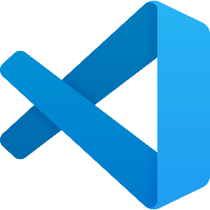
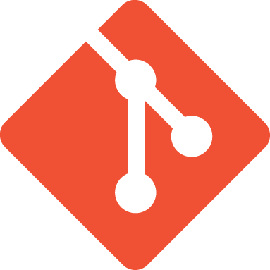







Control de Versiones
S. Francella Rojas Castillo

Entornos de Desarrollo
Unidad 1. Actividad 1

Contenido
Propiedades 2
¿Qué es el Sistema de Control de Versiones? (VSC) 2
Ventajas del Control de Versiones 2
Plataformas, Características y Diferencias 3
Características y Diferencias 3
Aplicaciones de Cliente de control de versiones 5
Control de versiones integrados en los IDES (plugins) 6
Bibliografía 7

“El control de versiones, dominar debo.
Padawan aún soy… pero un 10 merezco, sí.”



Propiedades

¿Qué es el Sistema de Control de Versiones? (VSC)

Los sistemas de control de versiones son herramientas que nos permiten llevar un registro de todos los cambios que hacemos en el código con el paso del tiempo. Cada vez que modificamos algo, el sistema guarda una especie de “foto” de los archivos en ese momento. De esta forma, siempre podemos volver atrás y recuperar una versión anterior si lo necesitamos.

Si no existiera este tipo de control, la alternativa sería ir guardando varias copias del proyecto en el ordenador, algo bastante arriesgado. Es muy fácil equivocarse, modificar el archivo equivocado o incluso perder trabajo importante. Los sistemas de control de versiones evitan ese problema, ya que gestionan todas las versiones por nosotros, pero al mismo tiempo nos muestran una sola versión con la que trabajar.

Ventajas del Control de Versiones

- Creación de flujos de trabajo: Evitan el caos de los usuarios que usan su propio proceso de desarrollo, muchas veces con herramientas diferentes e incompatibles.
- Trabajo con versiones: Cada versión guarda una descripción de los cambios y puede consultarse o restaurarse en cualquier momento, facilitando el trabajo en equipo y la evolución segura del proyecto.
- Codificar en conjunto con otros: El control de versiones mantiene todo sincronizado y evita conflictos cuando varias personas trabajan a la vez, ayudando al equipo a organizar y resolver cambios sin perder nada.
- Mantener un historial: El control de versiones guarda un historial con quién hizo cada cambio, cuándo y por qué, lo que permite volver atrás fácilmente y trabajar con seguridad en cualquier versión del código.
- Automatización de tareas: El control de versiones automatiza tareas como pruebas, análisis de código o implementación, ahorrando tiempo y garantizando resultados consistentes.

Plataformas, Características y Diferencias

En el mundo de las plataformas de control de versiones, hoy en día existen muchas, sin embargo, en Decroly por ejemplo utilizamos Sourcetree, sin embargo, esta es la lista de las más populares.
- GitHub: La más popular, enfocada en proyectos colaborativos y open source.
- GitLab: Similar a GitHub, con funciones integradas de CI/CD.
- Bitbucket: Muy usada en entornos empresariales, integra bien con Jira.
- SourceForge: De las primeras en ofrecer hosting para proyectos open source.
- AWS CodeCommit: Servicio privado de repositorios en la nube de Amazon.
- Azure Repos: Repositorios de código de Microsoft dentro de Azure DevOps.
- Google Cloud Source Repositories: Repositorios privados en la nube de Google.
- Apache Subversion (SVN): Un clásico del control de versiones centralizado, todavía usado en algunos.

Características y Diferencias

Para este apartado, creo que merece la pena hacer un cuadro comparativo, que recoge las diferencias más básicas y estructurales.
No sin antes aclarar la nomenclatura utilizada en el cuadro:
- SVN (Subversión): Indica si soporta Apache Subversion (un sistema de control de versiones más antiguo.
- Git: Si la plataforma soporta repositorios de Git.
- HG (Mercurial): Indica si soporta Mercurial, otro sistema de control de versiones distribuido (menos popular que Git, pero aún usado en algunos proyectos).
- Codereview: Señala si la plataforma incluye funciones para revisar código colaborativamente.
- Issue Tracker: Indica si la plataforma tiene integrado un sistema de seguimiento de incidencias/tareas (bugs, mejoras, pendientes), útil para organizar el trabajo del equipo.

Cuatro comparativo de Características:
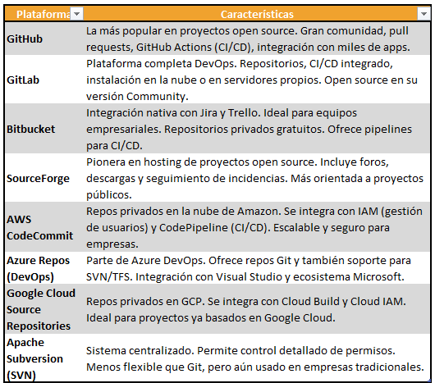
Tabla 1Tabla hecha en Excel. Características

Cuatro comparativo de diferencias:
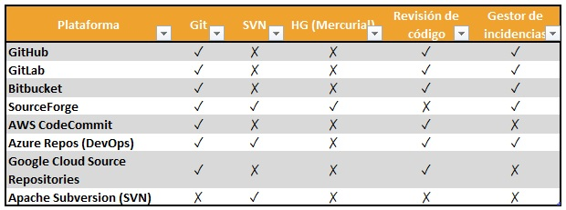

Tabla 2Tabla hecha en Excel. Diferencias

Aplicaciones de Cliente de control de versiones

Estas aplicaciones son las que usan los clientes (usuarios como nosotros) para conectarse y trabajar con las plataformas de control de versiones explicadas en el apartado anterior.
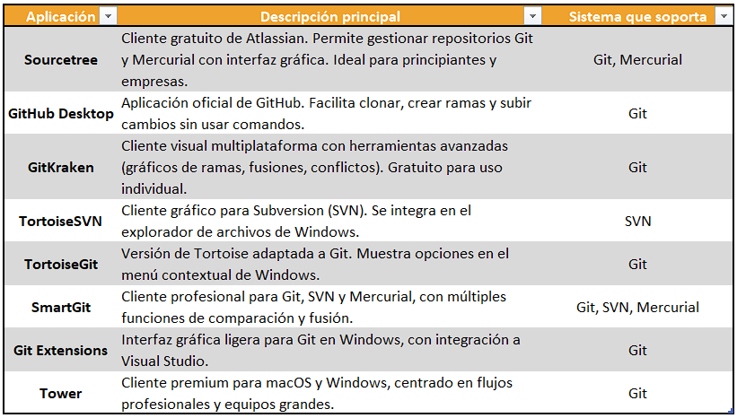
A continuación, muestro un cuadro con las 8 principales que encontré.
Tabla 3 Tabla hecha en Excel con principales Aplicaciones

Control de versiones integrados en los IDES (plugins)

Los entornos de desarrollo (IDEs) como Visual Studio Code o IntelliJ (entre otros, pero estos son los más usados en Decroly, por eso los enfatizo como ejemplo) son las herramientas principales donde los programadores escribimos y gestionamos el código. Dentro de ellos se pueden instalar plugins o extensiones que integran funciones adicionales, como el control de versiones (por ejemplo, Git).
De esta manera los plugins nos ayudan a poder hacer todo centralizado y automatizado en un solo lugar mientras estamos trabajando, a través de la terminal.
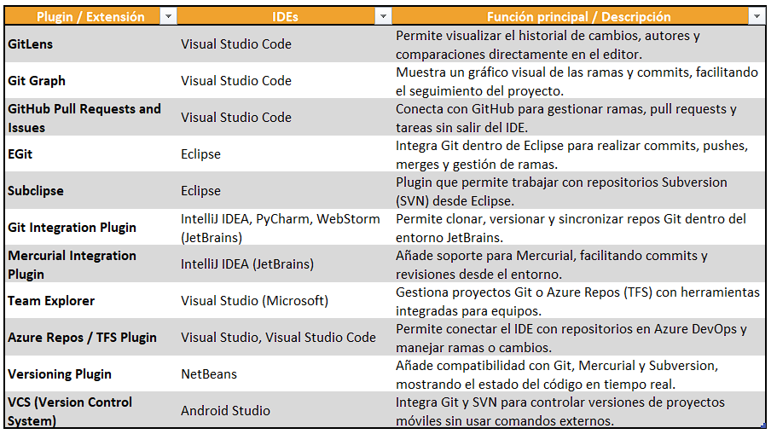
Tabla 4Tabla creada en Excel IDEs-Plugins

Bibliografía

- Microsoft Learn (2024). ¿Qué es el control de versiones?, tomado de:
https://learn.microsoft.com/es-es/devops/develop/git/what-is-version-control
- Rewind (2023). Comparativa: GitHub vs Bitbucket vs GitLab, tomado de:
https://rewind.com/blog/github-vs-bitbucket-vs-gitlab-comparison/?utm_source
- Tower Blog (2023). Comparativa de servicios de hosting Git, tomado de:
https://www.git-tower.com/blog/git-hosting-services-compared?utm_source
- Pandora FMS Blog (2024). Control de versiones: qué es, para qué sirve y tipos, tomado de:
https://pandorafms.com/blog/es/control-de-versiones/?utm_term=&utm_campaign=CSL+-+ES+-+ESP+-+PMAX+-+ITSM&utm_source=adwords&utm_medium=ppc&hsa_acc=2267641433&hsa_cam=22503347443&hsa_grp=&hsa_ad=&hsa_src=x&hsa_tgt=&hsa_kw=&hsa_mt=&hsa_net=adwords&hsa_ver=3&gad_source=1&gad_campaignid=22499880446&gbraid=0AAAAAD9cRmhKL2Vgrdf7Zgaz68J_y3pXW&gclid=Cj0KCQjwrojHBhDdARIsAJdEJ_cj_XW23z_UwLmu_iUVsiwRL7FsljQ5fN_Cr4nwFk5RazwEEY1011caAtXHEALw_wcB
- Códigonautas (2023). Los mejores IDE y editores de texto para programadores, tomado de:
https://codigonautas.com/mejores-ides-editores-texto-programadores/

LOGOS
Git (2024). Descargas y recursos oficiales de logotipos del sistema de control de versiones Git. Tomado de:
https://git-scm.com/downloads/logos
GitHub (2024). Recursos gráficos y logotipos oficiales de GitHub. Tomado de:
https://github.com/logos
GitLab (2024). Kit de prensa y logotipos oficiales de GitLab. Tomado de:
https://about.gitlab.com/press/press-kit/
Microsoft Azure (2024). Guía oficial de iconos y recursos visuales de arquitectura en Azure. Tomado de:
https://learn.microsoft.com/es-es/azure/architecture/icons/#general-guidelines
Google Cloud (2024). Colección oficial de iconos y recursos gráficos de Google Cloud. Tomado de:
https://cloud.google.com/icons
Visual Studio Code (2024). Recursos de marca y logotipos oficiales de Visual Studio Code. Tomado de:
https://code.visualstudio.com/brand
JetBrains (2024). Guía de identidad visual y logotipos oficiales de JetBrains. Tomado de:
https://www.jetbrains.com/company/brand/
Atlassian (2024). Recursos visuales y logotipos oficiales de Atlassian, incluyendo Bitbucket y Sourcetree. Tomado de:
https://atlassian.design/foundations/logos
Apache Software Foundation (2024). Logotipo oficial del proyecto Apache Subversion (SVN). Tomado de:
https://commons.wikimedia.org/wiki/File%3AApache_Subversion_logo.svg?utm_source

